Мастер- класс
«Бумажные розы»

Композиции бумажных цветов, сделанных своими руками, могут стать прекрасным
украшением любого интерьера.Особенно элегантно смотрится в дизайнерском оформлении роза — царица всех цветов, которая нежно и изысканно украсит поздравительную открытку или подарочную коробку, а может стать и немаловажной частью красивой объемной картины.
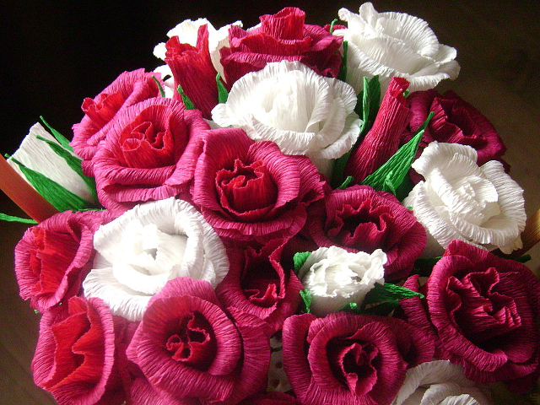
О том, как сделать из бумаги розу я расскажу на своем уроке. Также я поделюсь с вами некоторыми секретами изготовления этих прекрасных украшений, которые помогут сделать ваш цветок еще великолепнее. Розу можно сделать из цветной или гофрированной (крепированной) бумаги. Даже бумажная салфетка в ваших руках может превратится в изысканный цветок.

Материалы и порядок работы
Для создания розы своими руками, например, в технике оригами бывает достаточно лишь одного листка бумаги. Но есть и другие варианты изготовления цветка, когда может понадобиться бумага, ножницы, клей, карандаш, проволока и сухие веточки. В оформлении розового бутона используются бусинки, блестки или бисер.
Делается изысканная красавица легко и быстро. В определенном порядке вырезаются лепестки цветка и скрепляются между собой. Подробные схемы изготовления вы найдете, изучив мастер-класс розы из бумаги.

Полезные советы
Как и в любом творчестве, в изготовлении цветка своими руками есть некоторые нюансы:
- Изготавливая спиральные цветы из цветной бумаги, старайтесь выбирать бумагу окрашенную с двух сторон, чтобы цветы выглядели красиво.
- Прекрасную розу можно сделать из любого бумажного материала, будь то календарь, газета, упаковочная бумага или журнал.
- Если вы любите заниматься домашним творчеством, заготавливайте с осени веточки лиственных деревьев. Они всегда могут вам пригодится в составлении цветочных композиций.
- Бумажные салфетки для изготовления цветка выбирайте с мелким рисунком, чтобы цветок получился нежным и изысканным.
Итак, предлагаю вам мастер-классы по изготовлению роз своими руками, в которых вы найдете несколько способов создания этих прекрасных цветов.

Розы из крепированной бумаги — мастер-класс
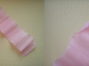
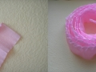
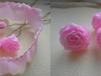
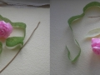
Нам понадобится: крепированная (гофрированная) бумага розового цвета, немного бумаги или флористической ленты зеленого цвета, проволока.
Шаг первый: отрезаем полоску розовой бумаги и начинаем скручивать ее край. Должна получиться длинная полоска с одной скрученной стороной, как показано на схеме.
Шаг второй: готовую полоску скручиваем в розочку, а кончики бутона скручиваем проволокой. Зеленой лентой аккуратно обертываем проволоку. При желании из светло-зеленой бумаги вырезаем листочки и крепим их к бутону проволокой вместе с лепестками. Прекрасная объемная роза, сделанная своими руками, готова!

Спиральные бумажные розы — мастер-класс
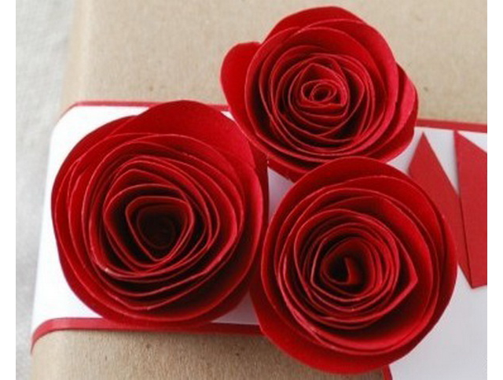
Нам понадобится: цветная бумага любого цвета, клей, проволока.
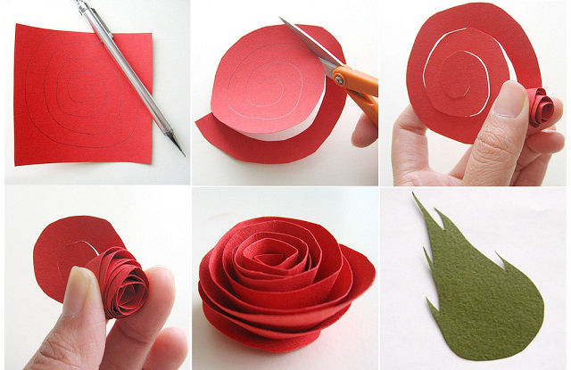
Порядок работы:
- Рисуем на листке цветной бумаги спираль и вырезаем ее, как показано на рисунке. Необязательно рисовать линии ровно, чем необычнее будет спираль, тем оригинальнее получится у вас роза.
- Получившуюся бумажную ленту от внешнего конца начинаем скручивать в цветок. Формировать бутон нужно аккуратно и не торопясь, а чтобы он не рассыпался, можно использовать клей.
- Изысканным цветком, сделанным своими руками, можно украсить подарок или же, проколов ее посередине и прикрепив веточку, создать прекрасную композицию для украшения интерьера.

Спиральные розы на зеленой ветке дерева — мастер-класс
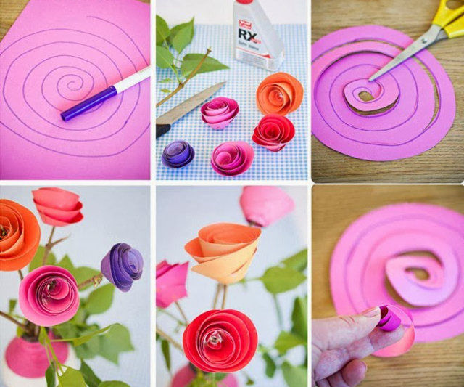
Нам понадобится: цветная бумага разных цветов, клей и веточки с зелеными листочками.
Порядок работы: изготавливаем бумажные разноцветные спиральные заготовки, скручиваем их в бутоны и крепим на зеленые веточки. Такая чудесная композиция наполнит ваш дом уютом и радостным настроением.

Роза из гофрированной бумаги с конфетой — мастер-класс
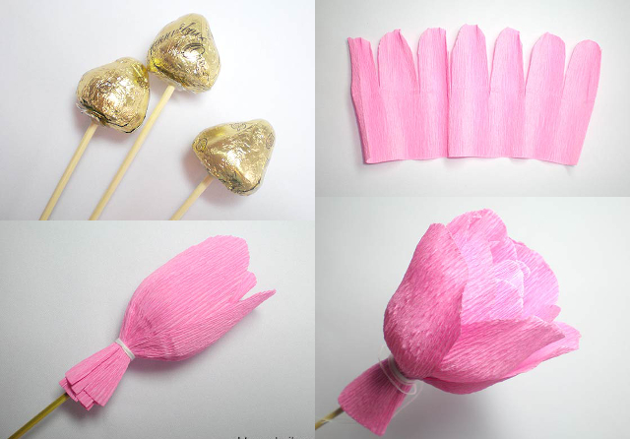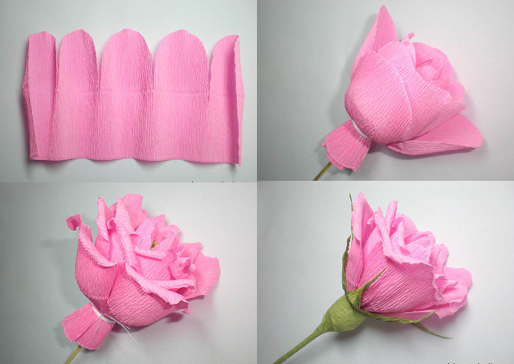
Нам понадобится: розовая и зеленая гофрированная (крепированная) бумага, проволока или шпажки, клей.
Порядок работы:
- Прикрепляем на конец шпажки или проволоки конфету.
- Вырезаем несколько заготовок гофрированных лепестков в виде «заборчика» длиной в 10 см, как показано на рисунке. Конфету оборачиваем заготовками, фиксируя сборку ниткой. Основания лепесточков слегка растягиваем.
- Затем вырезаем еще несколько заготовок с более широкими лепестками длиной 15 см. Из заготовки вырезаем 5 лепестков и прикрепляем их с помощью нитки к основанию бутона. Основания лепестков тоже слегка растягиваем.
- С помощью зубочистки верхние края всех лепестков растягиваем наружу, как показано на схеме.
- Вырезаем зеленые чашелистики. Для этого из квадрата 5 см на 5 см с одной стороны вырезаем длинные треугольники, вершинки которых закручиваем пальцами. Обматываем листиками основание бутона. Зеленым материалом обматываем стебель цветка. Из таких розочек можно сделать прекрасный сладкий букет.

Бумажные розы в технике оригами — мастер-класс
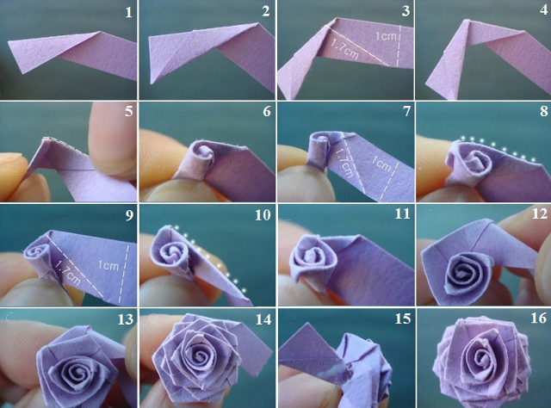
Нам понадобится только бумага и ваши умелые руки. Нужно отрезать бумажную полоску и сложить ее, как подробно показано на схеме.

